Java EE
Uma aplicação é composta por requisitos funcionais (regras de negócio) e requisitos não funcionais (a infraestrutura que controla ações, gerencia threads, gerencia conexões com o db, faz conexões http e etc).
Java EE é uma série de especificações que podem ser implementadas para prover os serviços necessários e cumprir requisitos não funcionais.

Java beans
É um padrão que define uma classe com: um construtor público e vazio, getters, setters e que implementa Serializable. Javabeans é diferente de Enterprise JavaBeans (EJB) que é um padrão de beans JEE.

Pojo – Plain Old Java Object (Velho e Simples Objeto Java)
São objetos que não dependem da herança de interfaces ou classes de frameworks externos. É basicamente uma entidade do negócio.

Serverlet container e Servidores de aplicação
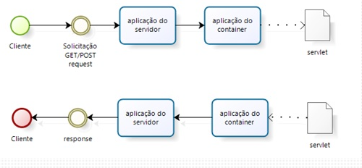

Serverlet container/Web container
Um serverlet não consegue rodar sozinho, ele precisa de alguém que o carregue na memória, receba requisições e direcione as requisições para ele, para isso é feito usado um serverlet container.
Na prática um serverlet container é uma parte de um servidor que vai chamar o serverlet correto quando receber uma requisição.

Servidor de aplicação
Softwares que implementam todas especificações de requisitos funcionais Java EE são chamados servidores de aplicação.

Servlet Container vs Servidor de aplicação
A diferença principal é que o servidor de aplicação implementa toda especificação Java EE e possui um servlet container, enquanto o servlet container não implementa a especificação JEE por completo.

Servidor de aplicação vs Servidor web
Outra definição de servidor de aplicação é qualquer servidor que escuta em uma porta, recebe uma request e envia uma response, enquanto um servidor web é um tipo de servidor de aplicação que é usado para atender as necessidades de aplicações web, ele consegue receber requisições em HTTP, servir páginas HTML, etc.
Como um servidor web precisa fazer diversos tipos de coisas, ele pode executar scripts para fazer tarefas específicas, se comportar de maneira dinâmica ou usar um web container.

Contexto web
Um contexto web é um conceito usado para diferenciar sites ou projetos que rodam no mesmo servidor, na prática é como uma pasta virtual que é associada a um projeto/site e é acessada por um endpoint (/app1, /app2, etc).
Cada contexto tem um nome, as IDEs costumam nomear o contexto com o nome do projeto.

Pastas de um projeto web
As pastas vão variar dependendo de como o projeto foi gerado, normalmente é usado o padrão do Maven e o diretório raiz do projeto é em: src/main/webapp, tudo que está dentro de webapp será acessível na url do projeto, inclusive as classes.
Se usando uma ferramenta de build como Maven não é necessário se preocupar com a estrutura do projeto, pois Maven abstrai isso.

WEB-INF
É a pasta mais importante de um projeto web Java EE, ela contém o web.xml, os arquivos de classes compilados em /classes e uma pasta /lib com as dependências do projeto (será movido pelo Maven).
Por conter dados sensíveis, essa pasta é invisível ao usuário final.

Servlets
Servlet em inglês significa servidorzinho, no início ele era usado para responder requisições com páginas dinâmicas, mas atualmente ele responde qualquer tipo de dado necessário.
Cada cliente de um servlet é representado por uma thread.

Interface Servlet
É a interface de javax.servlet que representa servlets, ela possibilita o uso de qualquer protocolo baseado em requests e responses.

HttpServlet
É uma classe abstrata que representa um servlet http, para criar um servlet basta herdá-la e sobrescrever seus métodos, ele será responsável responder requisições. O método server recebe dois params, HttpServletResponse e HttpServletRequest.

Mapeando servlets usando servlets 3.0-
Nas versões antigas de servlets o arquivo web.xml é usado para mapear os servlets existentes com as tags <servlet>, <servlet-name> e <servlet-class>, servlet-name define o nome do servlet e servlet class é o qualified name da classe.
Para mapear uma servlet em uma URI basta usar <servlet-mapping> para declarar o mapeamento, <servlet-name> para se referenciar ao servlet criado e <url-pattern> para definir o URI. <url-pattern> dá certa flexibilidade ao mapear servlets, /* mapeia qualquer URI que se baseie em /.

Mapeando servlets usando servlets 3.0+
A partir da especificação 3.0 de JEE 6 não é mais necessário configurar o web.xml, basta adicionar a anotação @WebServlet("/uri") e isso será equivalente a todo o processo anterior. Também é possível usar o elemento name, para nomear a servlet com o nome diferente do padrão (fully qualified name).
Uma servlet pode mapear mais de uma uri com o elemento urlPattern = “uri”, “uri” na anotação e também pode receber query params default com initParam, os valores vão ficar num objeto ServletConfig.

Método service
É um método usado para lidar com requisições genéricas, ele é responsável por chamar o método doGet, doPost, etc correto quando ocorre uma requisição. Não é recomendável sobrescrever esse método, se ele for sobrescrito doPost/doGet não farão nada.

Parâmetros da requisição
Os params de uma request ficam no objeto HttpServletRequest e podem ser obtidos com getParameter(name), os valores são sempre tipados como String.
É possível obter tanto query params quanto params do corpo da requisição.

Exceções

<error-page>
É usado para definir uma página de erro baseada em um código http ou numa exception.

Wrapping de exceptions
Os métodos de HttpServlet só aceitam Exceções do tipo SevletException e IOException em sua assinatura, para lançar uma exceção de outro tipo é necessário fazer wrapping de exception, que consiste em passar uma exception para o construtor de outra pelo catch.

Init e Destroy
Os servlets são criados com o construtor vazio e depois instanciados com o método init(ServletConfig config), durante todo o período de atividade de um servlet ele usará essas configs.
Só existe um objeto servlet em todo container, esse objeto é usado para atender as requisições em threads separadas, antes desse objeto ser liberado destroy() será chamado.
O método init é útil para carregar configurações antes de iniciar o servlet e o método destroy é útil para liberar recursos antes de destruir o objeto, vale ressaltar que ao sobrescrever esses objetos é necessário chamar o super.

Atributos compartilhados
Já que as classes servlets seguem o DP singleton, qualquer atributo declarado será compartilhado entre as requisições, o problema de fazer isso é a questão da concorrência, nada impede que ocorram perda de dados quando duas threads acessem ao mesmo tempo, por isso é recomendado evitar o uso de atributos compartilhados.

Request Dispatcher
É um wrapper de requests, usado para reenviar uma request de um resource para outro, o resource que recebe a request pode ser um arquivo HTML, um arquivo JSP, uma outra servlet, etc.
Normalmente o request dispatcher é usado para enviar dados já formatados para uma view. Para obter o dispatcher basta usar um getter na requisição (getRequestDispatcher).

Forward e Include
Include é usado para encaminhar um dispatcher para outro recurso processar a requisição e devolvê-la. Quando o recurso termina de processar a requisição ele devolve a mesma.
Forward também usado para encaminhar a requisição dentro de um dispatcher, porém quando ele o recurso que recebeu a requisição termina de processar ele não devolve a mesma.

Servlet central
Usar uma servlet para cada lógica de negócios criaria uma arquitetura complexa, a solução para isso é usar uma servlet central responsável por repassar a request para a servlet correta (DP front controller), assim como acontece no Spring.
Além de repassar a requisição para um servlet é possível fazer com que a servlet central carregue views quando elas forem retornadas por uma servlet.
- Switch em Java quase sempre pode ser substituído com vantagem por polimorfismo

DP Commander
É um DP comportamental que define um client, um concrete command. um receiver e um invoker. O receiver é algo que deve ser manipulado/executado (método) concrete command é um conjunto de instruções sobre como executar o receiver (objeto), o client é o responsável por gerar um commander e enviá-lo ao Invoker e o invoker é responsável por executar o receiver com a ajuda do concrete command.
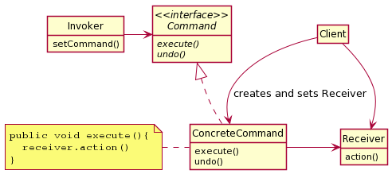

Escondendo páginas
As páginas em webapp estão acessíveis diretamente, para escondê-las só tornando possível o acesso via servlet é necessário colocá-las em /WEB-INF.

Filtros
Os filtros são parte da API de servlets, eles são usados para executar código antes de uma requisição e depois de uma response.
Os servlets são os quartos de uma casa e os filtros são portas onde se deve passar na ida e na volta. Cada filtro possui uma única responsabilidade, mas é possível criar vários filtros e também é possível usar um filtro para negar acesso a uma lógica quando o usuário não possui permissão.
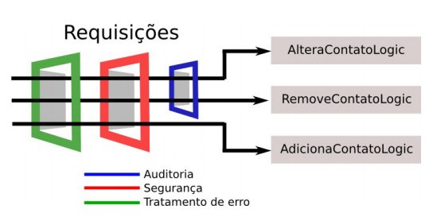

Filtros em versões antigas
Quando criando filtros em versões anteriores a JEE 6, é necessário implementar a interface javax.servlet.Filter e registrar a classe em web.xml com <filter> e associá-la a uma url com <filter-mapping>.
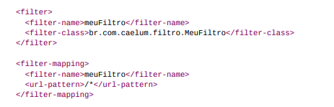

Filtros em versões mais novas
Para criar filtros nas versões mais novas basta implementar a interface e anotar a classe com @WebFilter(“/uri”).
É possível criar diversos filtros com base na uri @WebFilter(“/*.jsp”) filtra todos requests a páginas .jsp
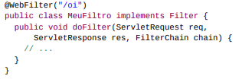

Interface Filter
Possui 3 métodos init, destroy e doFilter, init será executado antes do Filter ser instanciado no Container, destroy será executado quando o container fizer GC do filter e doFilter é usado para executar o processamento do filter.

DoFilter
Recebe a request, a response e um objeto do tipo FilterChain que representa a cadeia de filtros, e é usado para chamar o próximo filtro ou recurso se no final da cadeia.
A ideia é que o filtro pode ser usado para processar parcialmente e genericamente as requests e depois passar (chamando doFilter) ou não a requisição para frente no FilterChain. O filtro não deve ser usado para processar toda request.
Qualquer código antes da chamada de FilterChain.doFilter será executado na ida e todo código será executado na volta, possibilitando fazer verificações de acesso, fechar/abrir conexões, fazer log do tempo de execução, tratar erros, etc.

Conexões do escopo da request com Filters
É possível usar um Filter para criar conexões de escopo de request setando a conexão (com setAttribute) na request e depois fechando a mesma após a chamada do filterChain.

Outras anotações de Java EE web

@WebListener
Um web listener é uma classe que escuta um ou mais eventos web, através do DP observer, para se inscrever como Listener, além da anotação a classe deve implementar uma das interfaces:
- ServletContextListener: Notifica quanto o contexto do ciclo de vida do Servlet muda
- ServletContextAttributeListener: Notifica quando um atributo de servlet é mudado
- ServletRequestListener: Notifica quando uma requisição é criada ou destruída
- ServletRequestAttributeListener: Notifica quando um atributo ServletRequest é modificado, adicionado ou removido
- HttpSessionListener: Notifica quando uma sessão é criada ou destruída
- HttpSessionAttributeListener: Notifica quando um atributo é adicionado ou removido de uma sessão.

@ServletSecurity
Define uma servlet responsável pela segurança, essa classe gerencia os roles, os requisitos de autenticação e o controle de acesso.
Normalmente é usada com @HttpMethodConstraint.

@MultipartConfig
Define uma servlet responsável por lidar com requests multipart/form-data (arquivos), os elementos da anotação possuem configurações típicas de arquivo, como tamanho, etc.
Essa é uma servlet normal, a única diferença são os métodos getParts() que representa vários objetos tipo Part representando uma parte do arquivo (pode ser percorrido com enhanced for) e o método getPart(name) que retorna um Part.
O objeto Part tem um método write para escrever o arquivo no diretório definido pelo elemento local.

JSP
É uma mistura de HTML + Java, é como código PHP, o código em <% %> é chamado de scriptlet.
Para escrever HTML pode ser usado <%= conteúdo %>.

<welcome-file-list>
É um atributo de web.xml que define um conjunto de arquivos que serão carregados quando um usuário acessar um diretório web não mapeado, o servidor tentará procurar por um desses arquivos, depois por index.html, depois por index.htm e depois por index.jsp e retornará erro caso não encontre nenhum deles.

Como o código Java é tratado
Os arquivos .jsp são transformados em servlets por um compilador JSP e o código Java é transformado em bytecode, durante a compilação os imports são procurados no diretório lib.

EL: Expression language
Para remover um pouco do código Java de JSP a Sun criou a EL (Expresson Language) que é interpretada pelo servlet container, ela pode ser utilizada para ler query params ${param.QueryParamName}, para injetar dados na página JSP ${dado}, entre outras coisas.
É necessário JSP 2.4+ para usar EL, isso é declarado no web.xml dentro da tag <webapp>

TagLibs
As taglibs são tags de JSP que possuem funcionalidades da linguagem Java, como instanciar POJOs.
A sintaxe das tags padrão de JSP é libs é: <jsp:libname código >

JSTL
JavaServer Pages Standard Tag Library é uma API que encapsula tags simples e funcionalidades úteis para páginas web (como if, for,switch, etc), além disso também inclui outras funcionalidades como acesso ao DB.
Na prática ela é importada como dependência e importada no arquivo com <%@taglib uri="http://java.sun.com/jsp/jstl/core" prefix="c"%>, o prefixo é o nome que será usado. A tag lib é usada como se fosse uma tag normal (<prefix:forEach …/>).

Importando páginas
JSTL pode ser usado para importar páginas .JSP, basta adicionar <jstl:import url=”path” > para importar uma página ou parte dela.

JSTL:url
Em um caminho de arquivo o / não aponta para a raiz do contexto (/webapp) mas sim para a raiz do Tomcat, por isso usar caminhos absolutos não é recomendado, caminhos relativos também são problemáticos e por isso foi criada a tag <jstl:url value=””/> que cria caminhos absolutos a partir da raiz do contexto web.
Essa tag é usada no src de <img>, por exemplo, para importar imagens.

Servlets e JSP
Usar servlets para gerar código HTML não é uma boa ideia e usar scriptlet para criar código Java também não é, a melhor abordagem é usar Servlets para produzir dados (lógica de negócio) e JSP para apresentar esses dados(lógica de apresentação).
